**아기 고양이 아니고 삵? 둥근 귀로 구별하세요···7월 멸종위기 야생생물 '삵' 선정**

6~7월 새끼 양육 시기, 각별한 보호 필요

쥐약 중독과 찻길 사고 등으로 멸종 위기

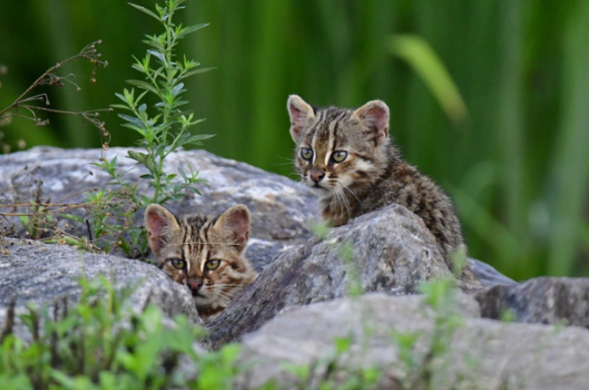

삵은 3~4월에 짝짓기를 하며 약 60~70일의 임신 기간을 거쳐 6~7월쯤 2~3마리의 새끼를 낳고 양육하므로 이 시기에 각별한 보호가 필요하다. 최종인씨 제공삵은 3~4월에 짝짓기를 하며 약 60~70일의 임신 기간을 거쳐 6~7월쯤 2~3마리의 새끼를 낳고 양육하므로 이 시기에 각별한 보호가 필요하다. 최종인씨 제공

환경부는 7월 '이달의 멸종위기 야생생물'로 우리나라 멸종위기 야생생물 중 **고양잇과로는 유일하게 우리나라 야생에서 살고 있는 삵**을 선정했다고 1일 밝혔다. 멸종위기 야생생물 포유류 중 고양잇과는 스라소니, 표범, 호랑이, 삵이 있는데 남한에서는 삵 이외는 자연 절멸 상태인 것으로 알려져 있다.

삵은 1960~1970년대 쥐잡기 운동에서 사용된 **쥐약으로 인한 2차 중독**으로 개체 수가 크게 줄었다. 최근에는 개발로 인한 주요 **서식처의 파괴와 함께 동물 찻길 사고(로드킬)**로 희생되고 있다. 2023년 말 기준 동물 찻길사고 조사 결과 7만 9,278건 중 삵은 480건으로 약 0.61%를 차지했다.

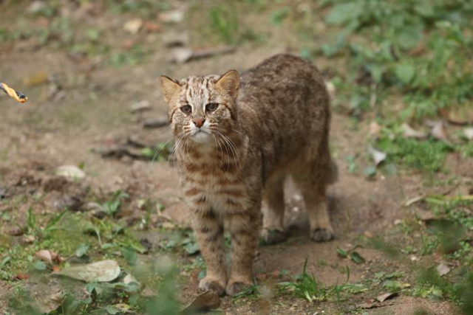

삵은 고양이에 비해 귀가 둥글며 얼굴 쪽 줄무늬, 굵은 꼬리, 귀 뒤편에 하얀 반점 등으로 구분할 수 있다. 국립생태원 제공삵은 고양이에 비해 귀가 둥글며 얼굴 쪽 줄무늬, 굵은 꼬리, 귀 뒤편에 하얀 반점 등으로 구분할 수 있다. 국립생태원 제공

삵은 살쾡이라고도 불리며 몸길이는 약 45~55㎝, 꼬리 길이는 25~32㎝에 달한다. 체중은 약 3~7㎏다. 대부분 황갈색 또는 적갈색 바탕에 부정형의 점 무늬가 몸 전체에 있다. 얼굴에는 **흰색 뺨에 양쪽으로 세 줄기의 갈색 무늬**가 있다. **이마에서 뒤통수까지 이어지는 흑갈색 무늬와 귀 뒤편에 하얀 반점이 있는 게 특징**이다.

삵과 고양이는 같은 고양잇과로 어린 개체의 경우 구분이 어려울 수 있으나 **삵은 고양이에 비해 귀가 둥글다**. 또 얼굴 쪽 줄무늬, 굵은 꼬리, 귀 뒤편에 하얀 반점 등으로 구분할 수 있다. 다치거나 구조가 필요한 삵을 발견할 경우 동물보호소가 아닌 **지역의 야생동물구조센터로 신고**해야 한다.

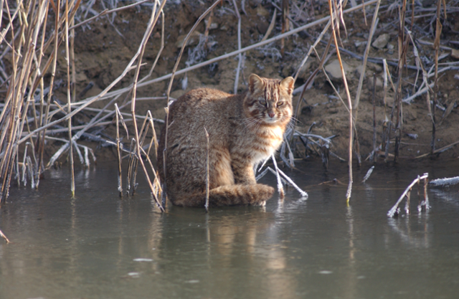

삵은 개울이나 하천 등에서 사냥하며 수영으로 물을 건너기도 한다. 국립생물자원관 제공

삵은 제주도 및 일부 섬 지역을 제외한 전국에 분포하며, 하천을 중심으로 생활한다. 산림 속 쓰러진 큰 나무와 바위 틈새에 있는 구멍 등을 은신처로 이용하는 것으로 알려져 있다. 야행성으로 설치류를 주요 먹이원으로 하나 조류, 어류, 곤충 등을 다양하게 사냥한다. 개울이나 하천 등에서 사냥하며 수영으로 물을 건너기도 한다.

3~4월에 짝짓기를 하며 약 60~70일의 임신 기간을 거쳐 6~7월쯤 2~3마리의 새끼를 낳고 양육하므로 이 시기에 각별한 보호가 필요하다.

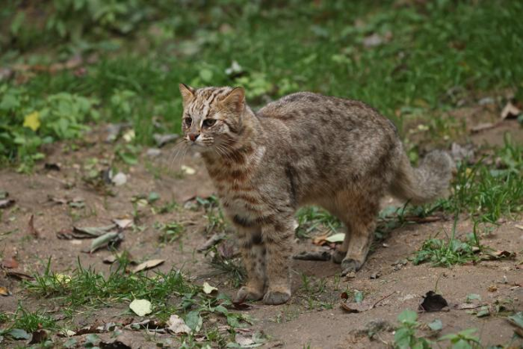

서식지 파괴와 찻길사고로 희생되고 있는 삵. 국립생태원 제공

환경부는 삵을 1998년 멸종위기 야생동·식물로 처음 지정한 이후 2005년부터 멸종위기 야생생물 Ⅱ급으로 분류해 보호하고 있다.

'야생생물 보호 및 관리에 관한 법률'에 따라 멸종위기 야생생물 Ⅱ급을 허가 없이 포획·채취·훼손하거나 죽이는 경우 3년 이하의 징역 또는 300만 원 이상 3,000만 원 이하의 벌금에 처할 수 있다.

삵 등 멸종위기 야생생물에 대한 정보는 국립생물자원관 누리집(nibr.go.kr)과 국립생태원 누리집(nie.re.kr)에서 확인할 수 있다.